輔仁大學公共事務室九十六年七月行政會議報告
壹、公關媒體組業務
一、公關業務
1.協助2007全國大專校院暨研究所覽會等相關事宜
2.外賓參訪
時 間 | 事 由 | 參訪人次 | 親善大使  服務人數 | 親善大使  服務時數
96.06.11 | 「兩岸三地大學生國情交流」活動，香港浸會大學及上海同濟大學、東海大學師生來訪 | 120 | 2 | 2
96.06.12 | 中國人民大學國際關係學院院長等人來訪 | 9 | 1 | 1
總計 |  | 129人 | 3人 | 3小時
3.親善大使服務一覽表
日期 | 服務名稱 | 服務人數 | 時數 | 級數
96.06.07 | 952教學成果獎頒獎典禮(教務處) | 3 | 1 | B
96.06.14 | 2007企業倫理與公司治理國際研討會(金融研究所) | 1  1  1 | 8  10  20 | B
96.06.16 | 95學年度畢業典禮(生輔組) | 12 | 3 | B
96.06.25 | 2007國家卓越建設獎 | 12 | 5 | A
總計 |  | 30 | 47

二、新聞媒體業務
1.對外發布之活動訊息
發布日期 | 活動名稱
6月1日 | 輔大影傳系畢業展「酒底不可飼金魚」(北市Y17青少年育樂中心)
6月12日 | 輔大期末感恩彌撒暨新任主管佈達
6月14日 | 輔仁大學95學年度畢業典禮6/16上午9:30舉行
2.對外發布之新聞稿
發布日期 | 新聞稿名稱
6月1日 | 輔大影傳系畢業展 展演22部創意影音作品
6月10日 | 輔大校系所友會會長聯誼 各地校友歡聚熱情交流
6月13日 | 輔仁大學「期末感恩彌撒」 八位新任主管佈達
6月16日 | 輔大畢業典禮祝福滿溢 期勉畢業生謝師謝親恩
6月28日 | 輔仁大學董事會通過現任校長黎建球續任案
3.新聞統計數量
見報次數
年度 | 全國95 | 全國96 | 地方95 | 地方96
總計 | 24 | 12 | 34 | 40
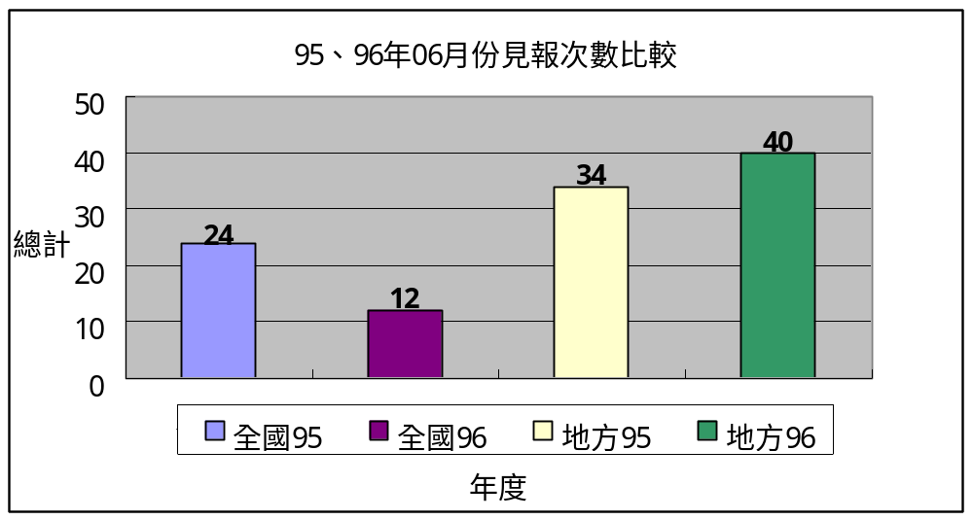
發布來源
年度 | 公共事務室95 | 公共事務室96 | 自行發布95 | 自行發布96
總計 | 12 | 9 | 46 | 43

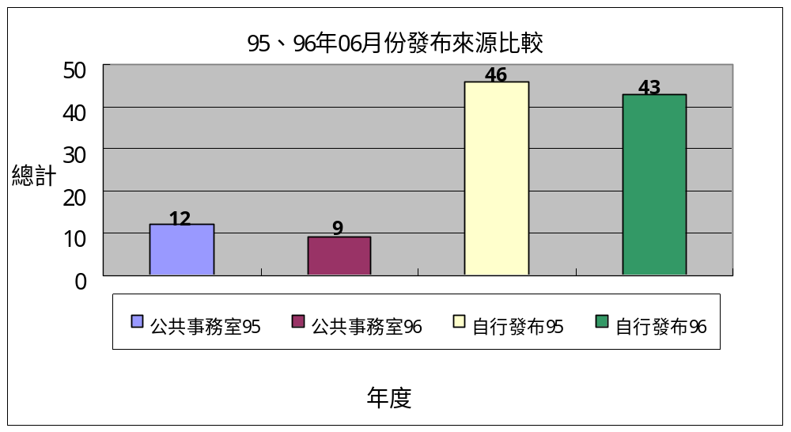
資料來源：聯合報、中國時報、自由時報、蘋果日報、聯合晚報、經濟日報、工商時報、人間福報、民眾日報、青年日報、台灣立報、中央通訊社、教友生活周刊、善導週刊、Upaper(聯合報捷運報)、大學報(政大)、Yahoo奇摩電子報
4.上報新聞統計分析一覽表（時間：96年06月01日～06月30日）
單位 | 見報次數 |  | 發佈來源 |  | 上報率
95/06 | 全國 | 地方 | 公共事務室 | 自行發佈 | 總計
校本部 | 7 | 31 | 9 | 29 | 38
進修部 | 0 | 0 | 0 | 0 | 0
文學院 | 3 | 2 | 0 | 5 | 5
藝術學院 | 1 | 1 | 0 | 2 | 2
醫學院 | 0 | 1 | 0 | 1 | 1
外語學院 | 0 | 1 | 0 | 1 | 1
理工學院 | 0 | 1 | 0 | 1 | 1
民生學院 | 0 | 0 | 0 | 0 | 0
神學院 | 0 | 0 | 0 | 0 | 0
法律學院 | 0 | 0 | 0 | 0 | 0
社會科學學院 | 0 | 1 | 0 | 1 | 1
管理學院 | 1 | 2 | 0 | 3 | 3
總計 | 12 | 40 | 9 | 43 | 52
5.輔大紀事報：第十七期輔大紀事報規劃及執行。專題報導：輔大懷舊篇(報導輔大附近的吃喝玩樂)
6.輔大新聞網
行政廣場 | 4篇 | 生活天地 | 2篇 | 活動看板 | 5篇
院系頻道 | 4篇 | 校友動態 | 0篇 | 攝影照片 | 16張
學生事務 | 4篇 | 輔仁觀點 | 0篇
專題報導 | 1篇 | 校園印象 | 0篇
貳、校友募款組業務
一、校友業務
（一）加強與校系友會聯繫及校友業務之推廣
年 | 月 | 日 | 內容記要
96 | 6 | 4 | 安排馬來西亞校友黃秀萍姪女暑假住宿本校並修習推廣部課程
96 | 6 | 6 | 提醒各院系所及校友會95學年度傑出校友推薦於7月底截止
96 | 6 | 6 | 協助聯繫傑出校友王千睿國際學術交流中心主辦北京人大及輔大師生參觀明基企業事宜
96 | 6 | 10 | 聯繫邀請國內各地校友會理事長及總幹事參加於永福樓舉行之96校系所友會會長聯誼餐會。
96 | 6 | 13 | 協助聯繫輔大紀事報電訪北加州校友會會長徐雅香
96 | 6 | 13 | 發出校長致北京校友會新任會長应伊利及副會長林智源之賀函
96 | 6 | 14 | 接待台北市校友會理事長陳致遠校友及台南市預任理事長劉雅各校友參加96年教育發展資金委員會。
96 | 6 | 16 | 邀請全球校友總會吳東亮會長參加95學年度畢業典禮校友代表致詞
96 | 6 | 16 | 陪同校長參加北加州校友錢琪君自我探索營演講開幕(台北國際會議廳)
96 | 6 | 21 | 寄送耶穌會使命室提供11件輔仁T恤給美國北加州校友會參加7/22灣區23屆華運會繞場用之衣服
96 | 6 | 22 | 內政部核發中華民國校友總會准予立案證書公文
96 | 6 | 22 | 台新銀行輔大認同卡50萬元回饋金申請書寄出
96 | 6 | 24 | 心理系舉辦同學會。
96 | 6 | 25 | 發文協助輔大女籃校友隊商借我校中美堂場地
96 | 6 | 27 | 聯繫安排自美國達拉斯返校校友王又晨及黃素雲(英文系68年畢業)參觀校園及英文系
96 | 6 | 28 | 安排輔大紀事報記者採訪法藍瓷校友陳立恆(德文系)接受採訪
96 | 6 | 28 | 大傳系舉辦畢業20週年同學會
96 | 6 |  | 持續安排校長暑假赴美訪問北加州、休士頓及達拉斯校友會聯合聚會、亞特蘭大校友會及相關學術參訪行程
（二）校友資料庫系統維護：
1.資料庫功能維護：
A.新增：
（1）必填欄位-校友狀態、通訊地址、意願問向、行業別
（2）配合填答畢業生追蹤問卷
（3）校友狀態增加準備考試、待業
（4）安全判別多加說明-“僑生請輸入居留證號”
B.修改：
（1）移除已匯入96畢業生郵遞地址及電子郵件資料
（2）欄位名稱修正
（3）調整頁面排版
（4）電子郵件欄網底加色
（5）搜尋各單位需求之校友通訊名冊及標籤：
C.提供校內單位名冊：
（1）96畢校友名冊
（2）配合96雇主滿意度調查，提供校友資料庫之就業現況資料
D.本室業務所需名冊：
（1）基隆市、新竹縣市校友名冊
（2）校系所友會會長名冊及標籤
2.寄發全校校友電子郵件：總計共寄發1次，共寄發30573人次
3.各院所屬各系所修改/新增校友資料筆數統計表：（時間：96年6月1日～6月30日）
 | 校友資料修改筆數
文學院 | 456
外語學院 | 382
民生學院 | 152
法律學院 | 83
社會科學院 | 143
理工學院 | 365
進修部 | 0
管理學院 | 738
醫學院 | 265
藝術學院 | 75
公共事務室 | 3973
合計 | 6632
（三）校友服務
1.協尋校友：共計17件，協尋校友17人。
2.校友返校拍攝婚紗服務：計1次
3.代辦校友證件服務：（時間：96年6月1日～6月30日）
學系班別 | 畢業證書 |  | 成績單 |  | 校友證 | 統計
學系班別 | 中文 | 英文 | 中文 | 英文 | 校友證 | 統計
文學院 | 4 | 4 | 10 | 14 | 2 | 34
藝術學院 | 0 | 0 | 5 | 0 | 0 | 5
醫學院 | 0 | 2 | 6 | 2 | 8 | 18
理工學院 | 0 | 1 | 1 | 4 | 0 | 6
民生學院 | 0 | 0 | 4 | 0 | 0 | 4
外語學院 | 4 | 8 | 3 | 27 | 2 | 44
法律學院 | 0 | 1 | 0 | 10 | 2 | 13
社會科學院 | 1 | 2 | 18 | 10 | 0 | 31
管理學院 | 4 | 1 | 12 | 16 | 0 | 33
進修部 | 3 | 3 | 7 | 16 | 0 | 29
總計 | 16 | 22 | 66 | 99 | 14 | 217

二、募款業務
（一）募款成果報告
1.96年5月份募款總收入NT$3,982,123元整
序號 | 帳戶 | 捐款收入 | 手續費
1 | 郵甲 | 930,292 | 545
2 | 郵乙 | 816,588 | 0
3 | 台新銀行 | 1,267,243 | 4,772
4 | 彰化銀行 | 968,000 | 0
5 | 其他 | 0 | 0
 | 總計 | 3,982,123 | 5,317

2.96年5月份各院募款收入統計表
受款學院 | 捐款收入 | 百分比
全 校 | 34,183 | 0.86%
校 本 部 | 210,600 | 5.29%
文 學 院 | 223,192 | 5.60%
藝術學院 | 4,800 | 0.12%
理工學院 | 78,300 | 1.97%
外語學院 | 663,948 | 16.67%
民生學院 | 608,800 | 15.29%
法律學院 | 700 | 0.02%
管理學院 | 1,127,600 | 28.32%
社科學院 | 53,000 | 1.33%
醫 學 院 | 977,000 | 24.53%
總 計 | 3,982,123 | 100.00%

3. 96年5月份各院募款收入統計圖
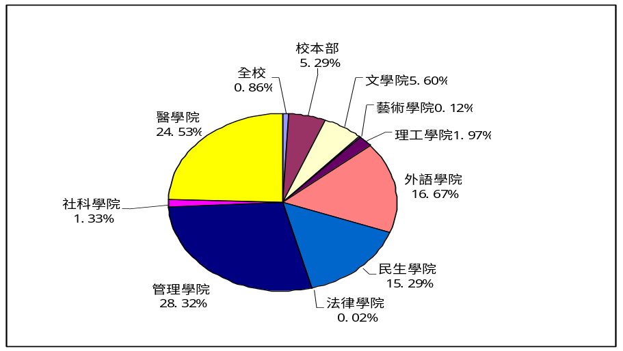
（二）96年6月募款業務報告
1.「教育發展資金委員會」於6月12日召開第14次會議籌備會、6月14日舉行第14
次會議，此次會議共計23位委員參加，各委員於會中討論資金募集的方式並決議12
月結合全球校友會議舉辦第15次會議。
2.發函台新金控取得30萬元捐款指定本校傑出教師獎勵專案。
3.發函台新國際商業銀行取得50萬元認同卡回饋金作。

